HTML 5

Elementos para gráficos y multimedia
audio y video sirven para incrustar un contenido multimedia de sonido o de vídeo, respectivamente. Sin duda uno de los añadidos más interesantes, ya que permite reproducir/controlar vídeos y audios sin necesidad de plugins como el de Flash. Se tratan de manera totalmente nativa como cualquier otro elemento.
Audio. Propiedades que podemos utilizar con la etiqueta audio son:
- src: La URL del archivo de audio.
- autoplay: En caso de estar presente, el archivo se ejecuta automáticamente luego de cargarse la página sin requerir la intervención del visitante.
- loop: El archivo de audio se ejecuta una y otra vez.
- controls: Indica que se deben mostrar la interface visual del control en la página (este control permite al visitante arrancar el audio, detenerlo, desplazarse etc.)
- autobuffer: En caso de estar presente indica que primero debe descargarse el archivo en el cliente antes de comenzar a ejecutarse.
- preload, valores: none, no hace descarga; metadata: descarga sólo información como la duración; auto: descarga el archivo (valor por defecto). Preload es ignorado si utilizamos autoplay.
- muted: desactivar audio.
<audio controls autoplay>
<source src="miaudio/mel-torme.mp3" type="audio/mpeg">
<source src="miaudio/mel-torme.ogg" type="audio/ogg">
</audio>

Nota: La etiqueta <source> define recursos para elementos multimedia, como <vídeo> <audio>.
Soporte de formatos en los distintos navegadores:
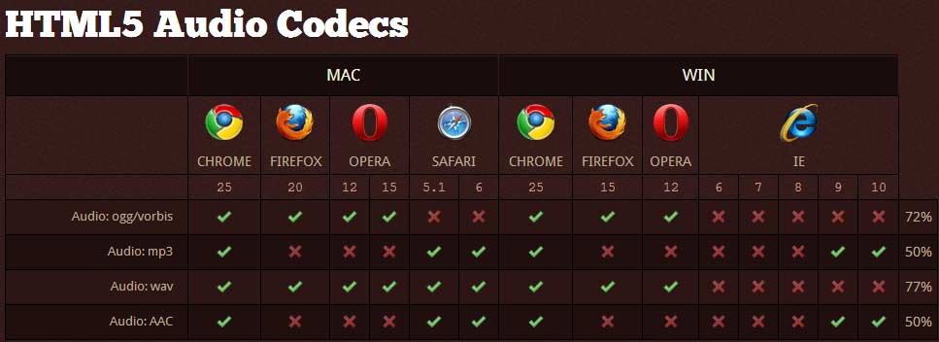
Video. Propiedades que podemos utilizar con la etiqueta video son:
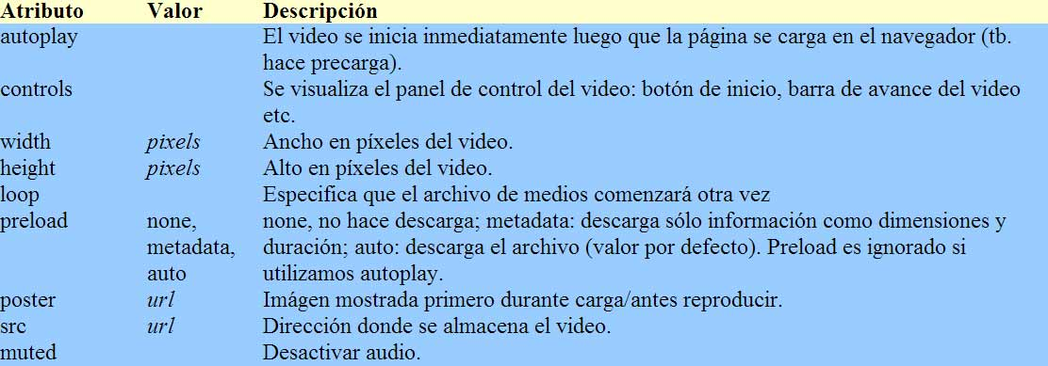
<video width="320" height="240" controls>
<source src="misvideos/Sample.mp4" type="video/mp4">
<source src="misvideos/Sample.ogg" type="video/ogg">
<source src="misvideos/Sample.webm" type="video/webm">
</video>
Nota: La etiqueta <track> sirve para poner subtítulos durante la reproducción (sólo soporte con video.js): <track src="subtitles_en.vtt" kind="subtitles" srclang="en" label="English" default="default">
Y ésta es la compatibilidad del video para los formatos .mp4 (H.264), WebM y .ogg
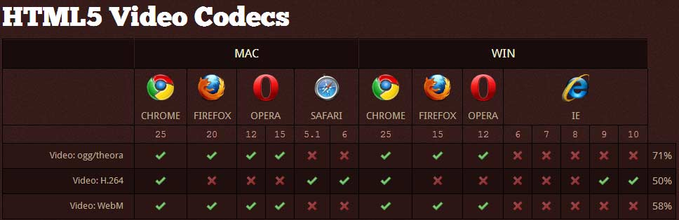
embed sirve para contenido incrustado pero no nativo, sino ejecutado por plugins como el de Flash. Aunque embed está soportado por casi todos los navegadores desde hace tiempo, es ahora cuando forma parte del estándar y evita el infierno/pelea entre object y embed.
canvas es un elemento complejo que permite definir un área de la página sobre la que dibujar y usar comandos JavaScript para dibujar líneas, formas y texto, importar y manipular gráficos y mucho más. Es un elemento muy potente que dará bastante que hablar en el futuro, y que será el culpable de aplicaciones web espectaculares.

